检 测 报 告

试验名称:镜面调节角度

主检： |  | 日期： | 2023年3月19日
审核： |  | 日期： | 2022年12月23日
批准： |  | 日期： | 2022年12月23日

北京光华荣昌汽车部件有限公司实验室

声 明

- 报告无实验室“检测专用章”无效。
- 报告无主检、审核、批准人签字无效。
- 报告涂改无效。
- 复制报告未重新加盖“检测专用章”无效。
- 对检测报告若有异议，请收到报告后15个工作日内通知实验室。
⑹ 送样检测仅对样品负责。
⑺ 电子版报告无安全密码无效。

试验单位：北京光华荣昌汽车部件有限公司实验室
地 址：北京市昌平区流村镇工业园区
电 话： (010) 60793358-5711 邮 编：102200

样品名称 | 左/右后视镜总成 | 车 型 | B41V
样品件号 | B00034691/B00034697 | 样品数量 | 3件
委托单位 | 后视镜开发部 | 生产单位 | /
送样者及其 联系方式 | 郭锐  电话：18201382432 | 送样日期 | 2023年3月28日
试验地点 | 北京光华荣昌汽车部件有限公司  实验室 | 试验日期 | 2023年4月14日
试验项目 | 镜面调节角度
试验标准 | QBAIC C215142-2022
样品状态 | PV
试验结论 | 对2023年3月28日后视镜开发部送检的左/右后视镜总成按照QBAIC C215142-2022试验标准，进行镜面调节角度试验，经检测符合标准要求。
备 注

一、试验条件
试验时间： | 2023年4月14日—2023年4月14日
试验地点： | 北京光华荣昌汽车部件有限公司实验室
试验人员： | 吴航波
环境温/湿度： | 温度：21.1℃；湿度：39.6%
二、试验仪器设备
序号 | 设备名称 | 设备编号 | 规格型号 | 厂家 | 精度 | 有效期
1 | 直流可调稳压电源 | Q-030 | LW-6050KD | 香港龙威仪器仪表有限公司 | / | 2023年7月27日
2 | 关节臂三坐标 | Q-015 | P10-05-10-42055 | 法如国际贸易（上海）有限公司 | 0.052mm ±0.073mm | 2023年7月27日
三、试验方法及评价标准
1、试验方法
将外后视镜总成安装在镜面调节角度检测仪上，参照中间位置，转动镜面上、下、左、右至卡止，测量可调整的的角度，记录检测仪上显示的角度值。
2、评价标准
试验后镜面在整个调节范围内必须能够均匀、连续、无颤抖地进行调节。

四、标准偏离
1、标准偏离
/
五、试验结果
1、试验结果
样品名称 | 样品编号 | 上  （°） | 下  （°） | 左  （°） | 右  （°） | 备注
左后视镜总成 | 033-037-202303 | 10.85 | 10.85 | 9.97 | 9.97 | 试验后镜面在整个调节范围内能够均匀、连续、无颤抖地进行调节。
右后视镜总成 | 033-026-202303 | 9.99 | 9.99 | 10.46 | 10.45 | 试验后镜面在整个调节范围内能够均匀、连续、无颤抖地进行调节。
右后视镜总成 | 033-036-202303 | 10.15 | 10.15 | 10.07 | 10.07 | 试验后镜面在整个调节范围内能够均匀、连续、无颤抖地进行调节。

六、试验照片
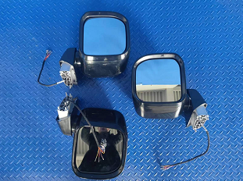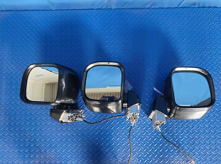
试验前
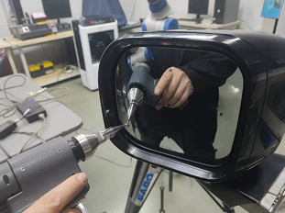
试验中
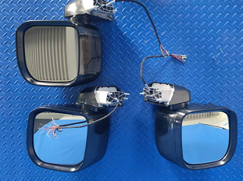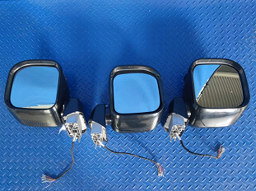
试验后
**报告结束**

